关于2026届学生申请推免网上报名操作说明

**学生须关注学院推免工作要求，符合推免报名基本的且有意愿申请推免选拔的，应在学院规定的时间内进行推免网上报名及相关工作，具体操作说明如下：**

# 1系统的启动与进入

## 1.1 浏览器设置

网上办事大厅只兼容使用 Chrome内核(版本50以上) 和 IE9及以上内核 的浏览器，推荐使用新版chrome浏览器或新版360极速浏览器

## 1.2 登录主页面

融合门户只兼容使用 Chrome内核(版本50以上) 和 IE9及以上内核 的浏览器，推荐使用新版chrome浏览器或新版360极速浏览器

## 1.2 登录主页面

进入融合门户：https://i.seu.edu.cn 输入账号密码登陆。

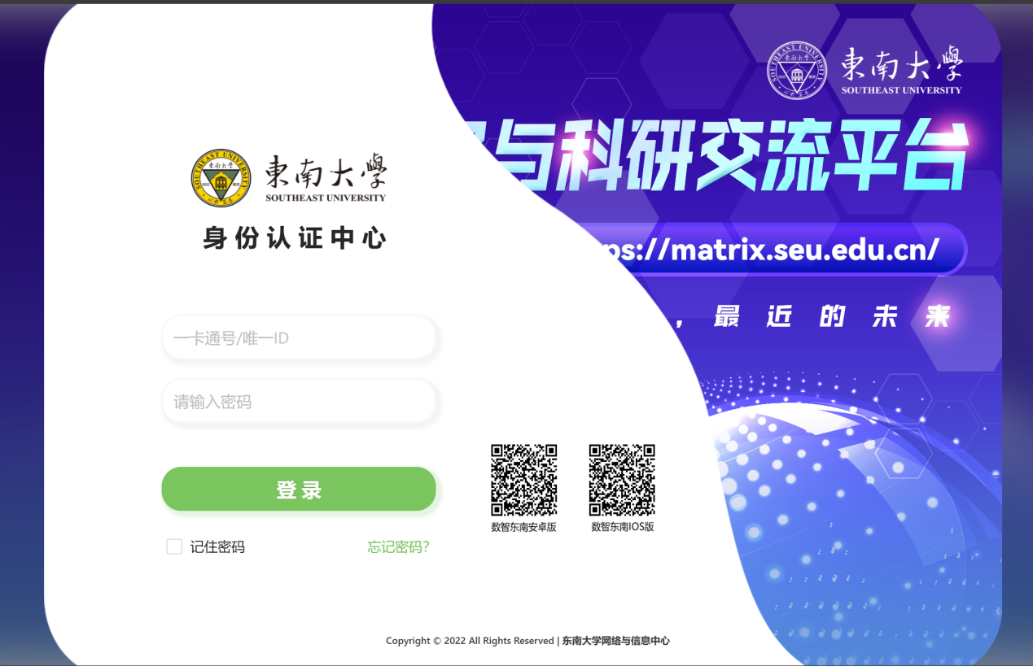

# 2 系统的使用

**2.1加分材料申请**

学生填报加分材料，可新增删除加分材料。

注意：加分材料需要新增在对应的材料类型，否则影响后续老师审核

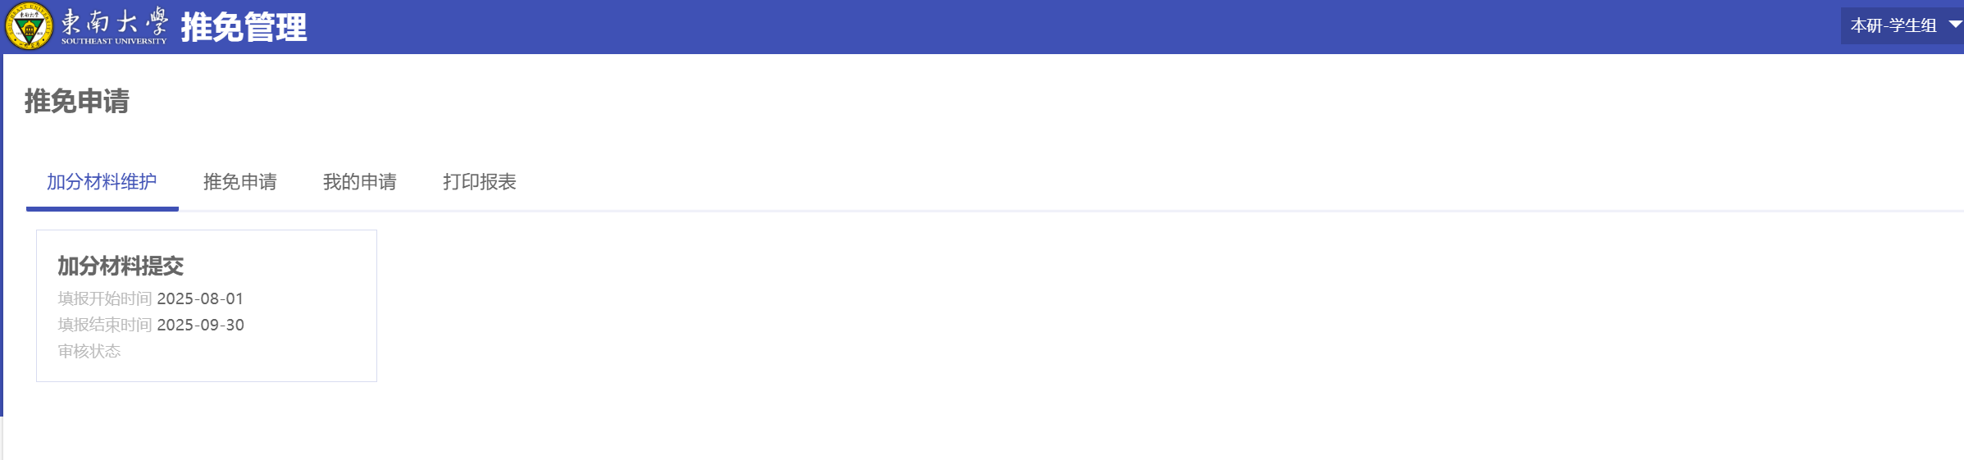

学生在此页面新增加分材料清单。

**说明：加分材料需要将原件在学院规定的时间内送交到学院审核，否则清单无效。**

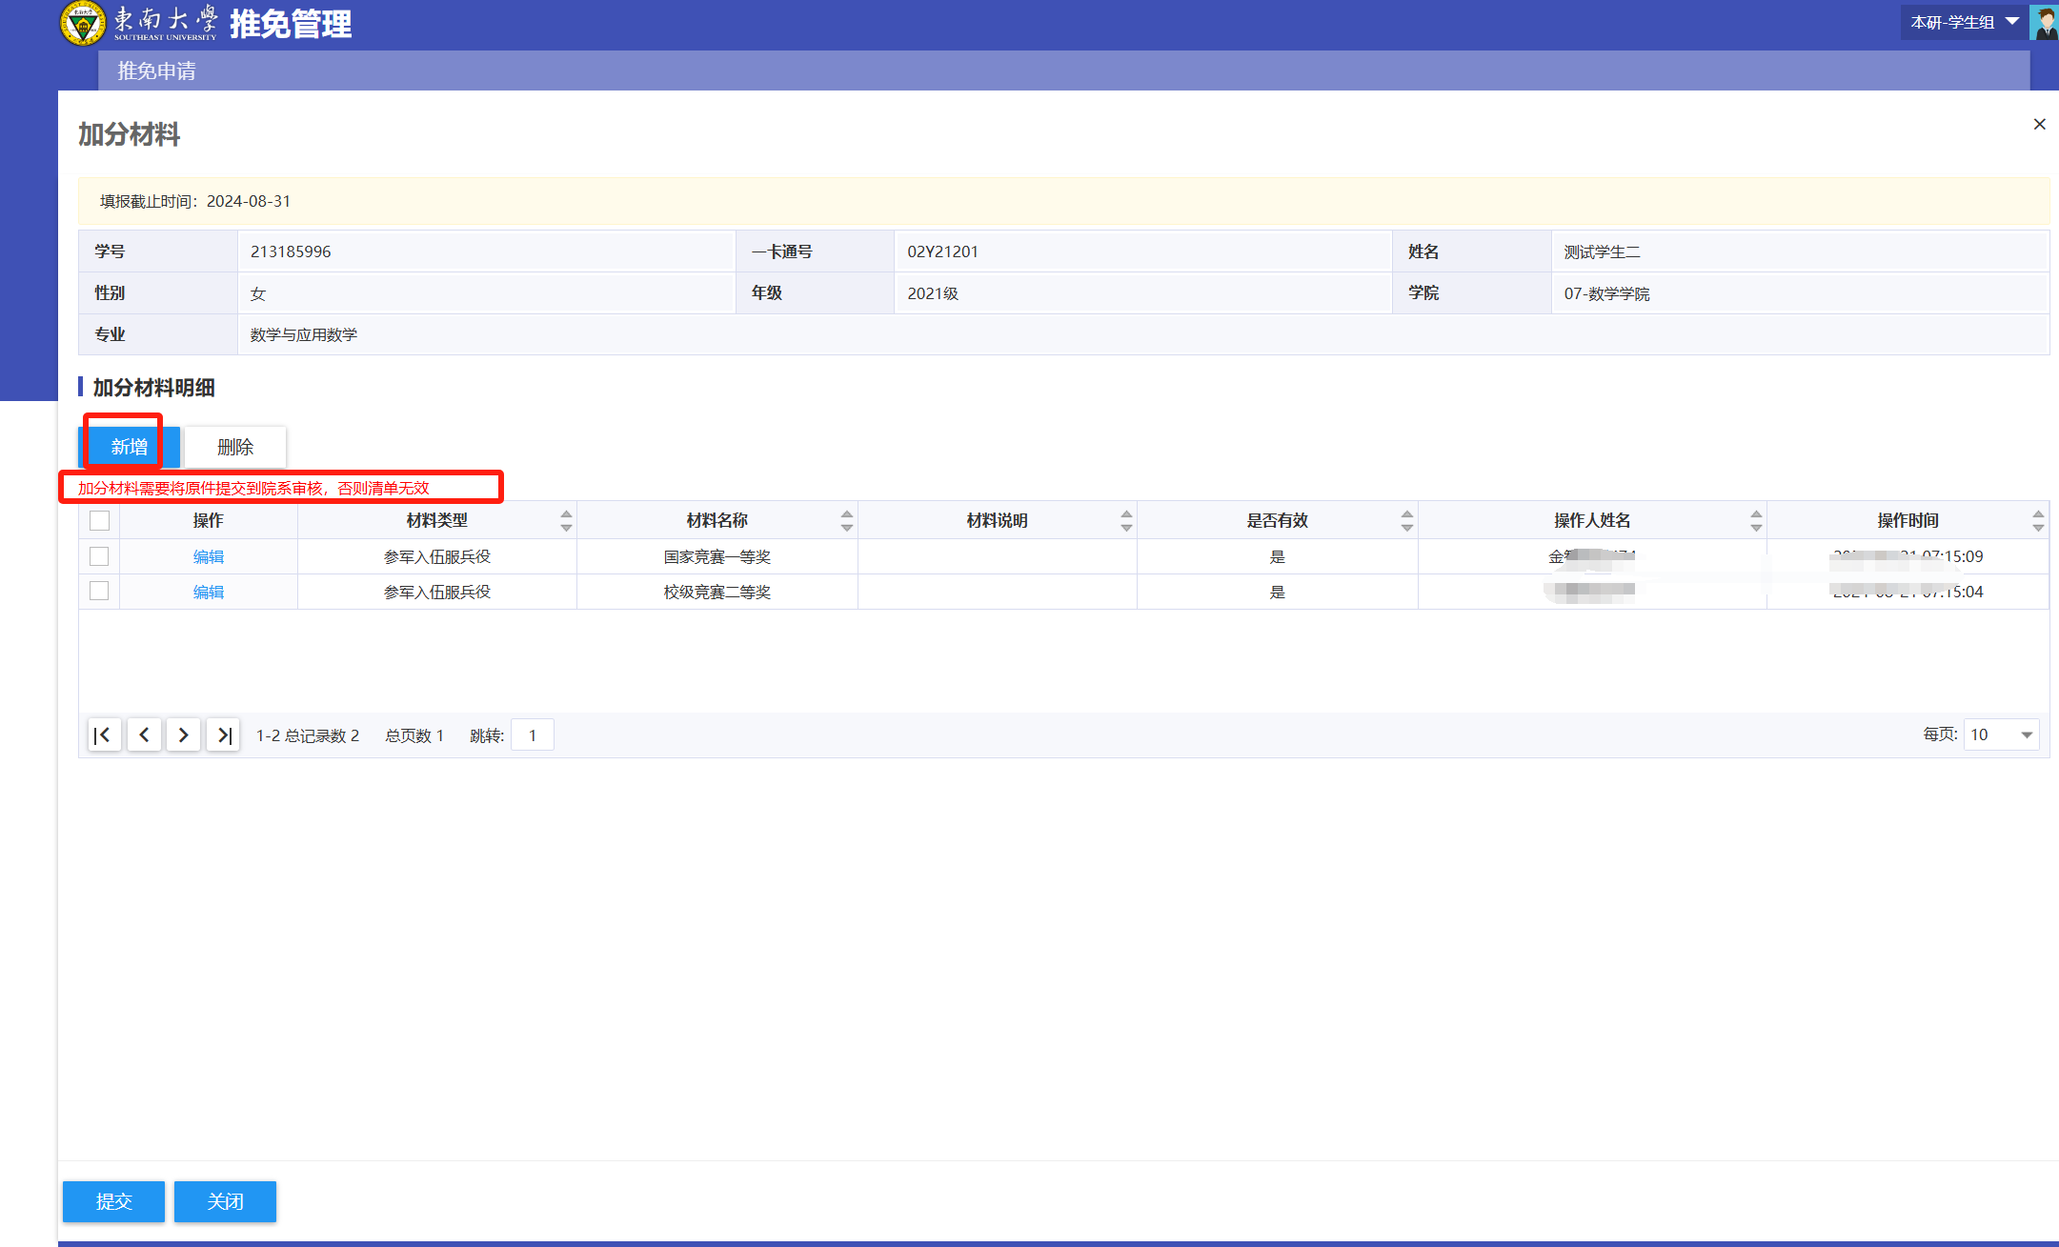

学生填写材料清单时，可根据学院设置的填写说明进行维护。

加分类型：学院预设的加分大类，学生填写时候，选择大类下填写材料名称及材料说明，若某个大类下无加分材料，则不需要填写。

材料说明：学生可以在材料说明中将材料补充信息填写进去，由学院审核。

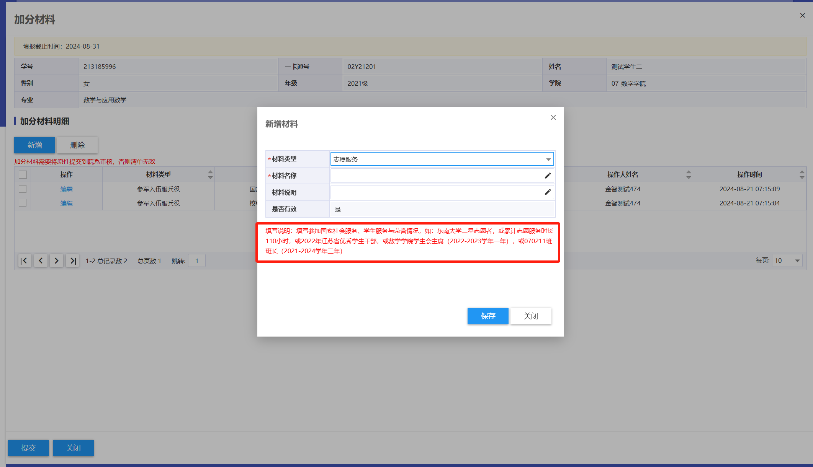

### 2.2推免申请

学生进入推免管理中，如果学生符合报名条件，则可以看到推免申请的卡片，可以点开报名卡片进入申请推免。

学生填写推免申请后提交，后续由学院教务（秘书）进行审核。

